ANNE-BABA TUTUMLARI

Anne Baba Tutumları, anne babanın çocuğunu yetiştirirken kullandığı tutum, davranış ve yöntemlerin bütünüdür aslında. Benimsediğiniz tutum ve davranışlar çocuğunuzun psikolojik gelişimi açısından çok önem taşımaktadır. İşte en sık karşılaştığımız anne baba tutumları ve çocuklar üzerindeki etkileri…

Anne Baba Tutumları Nelerdir?
Ailede çocuklarla, ebeveyn ilişkisinde temel belirleyici faktör anne ve babanın tutum ve davranışlarıdır. Anne ve babanın çocuklarına karşı sergiledikleri davranış şekilleri, olaylar karşısında sergiledikleri tutumlar, anne ve baba ile çocuk arasındaki ilişkinin yönünü ve şeklini belirler. Psikolojisi düzgün, ruhi yapısı sağlam, karakteri olumlu yöne doğru kanalize edilmiş çocuk yetiştirebilmek için anne ve baba tutumları çok ama çok önemlidir.
Anne ve babası ile sağlıklı bir ilişkiye sahip, iletişimi düzgün çocukların genel özelliklerine baktığımızda, düşüncelerine ket vurmayan, düşündüğünü uygulayabilen, özgürce kararlara alabilen, özgüveni son derece yüksek, bireysel anlamda hoşgörülü, sosyal bilinci yüksek bireyler olarak yetişirler.
Anne ve babalar tarafından çocuklara karşı sergilenen tutumları sınıflandırmak ve kategorilere ayırmak gerekirse, temel olarak şu şekilde özetlenebilir.

AŞIRI BASKICI VE OTORİTER TUTUM
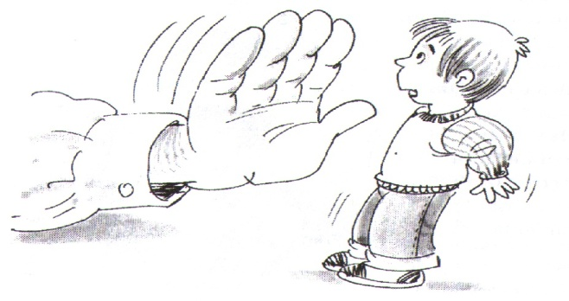
- Çocuğun ilgi ve istekleri dikkate alınmaz.
- Anne babalar çocukları kendi kalıplarına göre yetiştirirler.
- Çocuğa nedenleri açıklanmayan kurallar konur, bu kurallara uymadığı takdirde “ ağır cezalar” verilir.
- Anne babanın gözü sürekli çocuğun üzerindedir.
- “Çocuğumu eğitiyorum, terbiye ediyorum” mantığıyla şiddet uygulanır.
- Çocuktan yaşının üzerinde bir olgunluk beklenir ve ona özgürlük tanınmaz.
ÇOCUĞUN KİŞİLİK GELİŞİMİ ÜZERİNDEKİ ETKİLERİ;
- Çocuk içine kapanık, sıkılgan, itaatkar olabileceği gibi aşırı saldırgan ve zorba da olabilir.
- Çocukta daima güçlü olma ve kendinden zayıfları ezme isteği vardır.
- Çocuk alacağı ağır cezalardan kaçmak için yalan söyleyebilir.
- İnsanlar tarafından kolay kandırılır, yanlış hareketler yapmaya eğilimlidir.
- Aşırı hassas, kırılgan ve hastalıklı bir kişilik görülebilir. Aşağılık duygusuna kapılabilir.
GEVŞEK ANNE-BABA TUTUMU
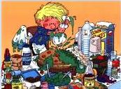
- Çocuğa hiçbir zaman kesin kurallar konmaz. Konulan kurallar da uygulama ve denetimden uzaktır.
- Bu tutum ev içerisinde geçerli olduğu gibi ev dışında da geçerlidir.
- Çocukların her istediği sorgulanmadan yerine getirilir.
- Anne baba çocuğun davranışına karışmaz, sadece büyük problem olduğunda varlığını hissettirir.
Çocuğun aşırı hareket serbestliği vardır. Kendisine ve çevresine zarar verecek davranışlarda bile müdahale edilmez.
ÇOCUĞUN KİŞİLİK GELİŞİMİ ÜZERİNDEKİ ETKİLERİ;
- Gururlu, kibirli, kendini beğenen kişilik özelliği sergilerler.
- Sabırsız, sorumsuz, bencil, çabuk darılan ve her an dilediğinin yapılmasını beklerler.
- Her istediğini ailesine yaptırmayı alışkanlık haline getiren çocuk bu tavrı arkadaşlarından ve çevresinden görmeyince uyum sağlamada güçlük çeker.
- Toplumda, okulda...vb yerlerdeki kuralları anlaması ve uyması zorlaşır.
- Başkalarının haklarına saygı duymaz.
- Kendi istediğinin olması için mücadele verir ve çevreden dışlanır.
AŞIRI KORUYUCU TUTUM

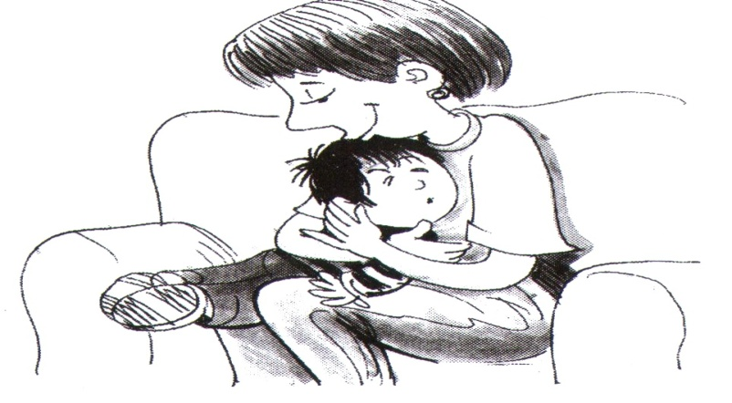
- Abartılmış sevgi ve aşırı koruyuculuk daha çok anne çocuk ilişkisinde ortaya çıkar.
- Aşırı koruyucu ve aşırı sevgisi olan anne babalar çocuklarına derin duygusal bağla bağlıdırlar.
- Anne baba çocuğa yaptırmak istedikleri bir davranış için ‘duygu sömürüsü metodu’ ve “şefkat” yöntemi kullanır.
- Bu tür ailelerde doğal yaşam hakkı verilmez. Onu ilgilendiren kararlarda yaşı kaç olursa olsun fikri sorulmaz.
ÇOCUĞUN KİŞİLİK GELİŞİMİ ÜZERİNDEKİ ETKİLERİ;
- Hayattan edinmeleri gereken deneyimleri edinmeden hayatla karşı karşıya kaldıklarında uyum sağlamakta güçlük çekmektedirler.
- Atılım ve başarma gücünden, kendilerini kabul ettirme istek ve yeteneğinden yoksun olurlar.
- Çocuk ailesine olan bağımlılığını dış çevreye de genelleyebilir. Onu himayesi altına alabilecek herkese karşı bağımlı olmaya başlarlar.

- Ailenin aşırı koruyucu yapısı, çocuğu bencil yapar. Daima dikkat çekmeye, çevresindeki kişilerin ona hizmet etmesini beklemeye başlar.
- Toplumsal yaşam bir kavga ve güç yarışıdır. Çocuk bu yarışta başarısız ve mutsuz olur.
- Ailesinden gördüğü sevgi ve himayeyi ileride eşinden de bekler. Hiç büyümeyen “yetişkin çocuk” olarak kalır.

DENGESİZ VE KARARSIZ TUTUM
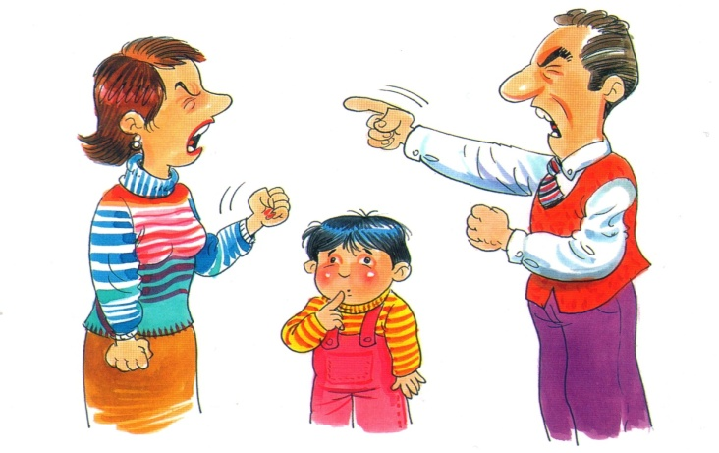
- Anne ile baba arasındaki görüş ayrılığından,
- Annenin kendi içindeki kararsızlığından,
- Babanın kendi içindeki kararsızlığından, ileri gelebilir.

- Tüm çocuklara eşit davranmama,
- Eşit sorumluluklar vermeme,
- Kız ve erkek çocuğa cinsiyetine göre farklı davranması
- Çocukların doğuş sırasına göre sergilenen farklı tutumlar

ÇOCUĞUN KİŞİLİK GELİŞİMİNE ETKİLERİ;
- Çocuk hangi davranışı, nerede?, nasıl?, ne zaman? yapacağı konusunda bocalar.
- “Bu davranışı yaparak nasıl cezadan kurtulurum?” şeklinde bir teknik geliştirir.
- Çocuk nasıl davranacağını bilmez.
- İç çatışmalar, huzursuzluk ve öncelikle anne babaya sonra da insanlara güvensizlik oluşur.
- Doğru kararlar alamaz.
- Görüşlerini açıkça söyleyemez.
- Kendini hiçbir ortamda rahat savunamaz.
- Ürkek, yumuşak huylu, ılımlı, söz dinleyen biri olur.
- Sinirli, kavgacı, çabuk kırılıp öfkelenen tepkisel bir kişilik yapısı geliştirir.
- Her zaman adımlarını diğer insanlardan geç atar.
İLGİSİZ VE DUYARSIZ ANNE-BABA TUTUMU
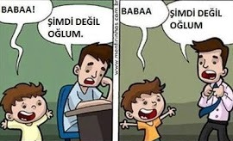
- Çocuğa karşı denetim, çocuğun ilgi ve gereksinimlerine verilen tepki çok düşüktür.
- Sadece anne, sadece baba ya da anne- baba duyarsızdır.
- Çocuklarına yeteri kadar zaman ayırmazlar.
- Çocukları için hiçbir konuda gerekli çabayı harcamazlar.
- Ruhsal durum ve okul başarısıyla ilgilenilmez.
- “Saldım çayıra mevlam kayıra” anlayışı hakimdir.
ÇOCUĞUN KİŞİLİK GELİŞİMİNE ETKİLERİ;
- Okula ilgisizlik
- Zamanı iyi değerlendirememe
- Yanlış arkadaşlıklar kurma
- İçki, sigara gibi zararlı alışkanlıklara başlama eğilimi
- Kural tanımama
- Suç işlemeye eğilimli olma
- Uzun vadeli planlar yapamama
- Başına buyruk yaşama ve evden ayrılma
- Yanlış davranışlara yönelme
- Okulu bırakıp, erken yaşta çalışmaya başlama

DEMOKRATİK TUTUM
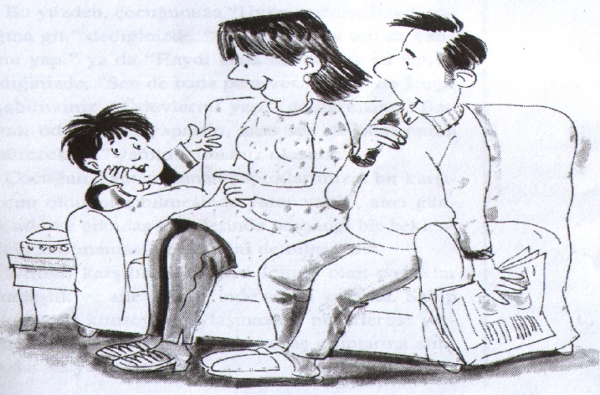
- Çocuk ayrı bir birey olarak kabul edilir.
- Çocuğun ilgileri göz önünde bulundurulur, yeteneklerinin geliştirici ortam hazırlanır.
- Duygular nettir.
- Problemlerle baş etme yoları demokratik yollarla yapılır.
ÇOCUĞUN KİŞİLİK GELİŞİMİ ÜZERİNDEKİ ETKİLERİ;
- Yaratıcıdırlar
- Dengeli ve uyumludurlar
- Karar alma becerileri gelişmiştir.
- Seçenekli düşünmeyi bilirler, yeni durumlara uymada zorluk yaşamazlar.
- Kendilerine güvenirler.
- Başkalarının özgürlüklerine saygılıdırlar, kendi özgürlüklerinin sınırlarını bilirler.
- Kendi haklarını korurlar, başkalarının haklarına saygı gösterirler.
- Arkadaş gruplarına rahatlıkla uyum sağlarlar.
- Bir gruba dahil olmada, grup içinde aldıkları görev ve sorumlulukları yerine getirmede zorlanmazlar.
- Çevrelerindeki akran ve yetişkinlerle sağlıklı iletişim kurarlar.
- Okul başarıları yüksektir.

ANNE BABALARA ÖNERİLER
- Çocuğunuzun davranışlarına kesin sınırlar koyun ve kesinlikle uyulması gereken kuralları belirleyin.
- Çocuğunuza belli bir tutum belirleyip, istikrarlı davranmaya çalışın.
- Çok özel günlerde ve durumlarda sınırlamalarda ve kurallarda geçici esneklikler gösterilebilir.
- Çocuklarınıza sevgi ve ilginizi; bazı görev ve sorumlulukları eşit paylaştırmaya özen gösterin.
- Çocuğunuzun haklarına, özgürlüğüne saygı duyun ve ona belli sorumluluklar verin. Bir taraftan da bunlara sınır koyun.
- Çocuğunuzun başarılarını övün fakat aşırıya kaçmayın.
- Merakını gidermek için yeterli kapasiteye sahip olduğu konusunda çocuğu teşvik edin.
- Çocuğunuzun eğitiminde öyle bir çizgide durun ki çocuğunuz hem her an sizi yanında hissederek destek bulsun, hem de sizi hiç görmeyerek kendini özgür hissetsin.
- Çocuğunuzun gelişimine göre yerine getirilmesi gereken davranışların çocuğunuz tarafından gerçekleştirilmesine izin verin.

